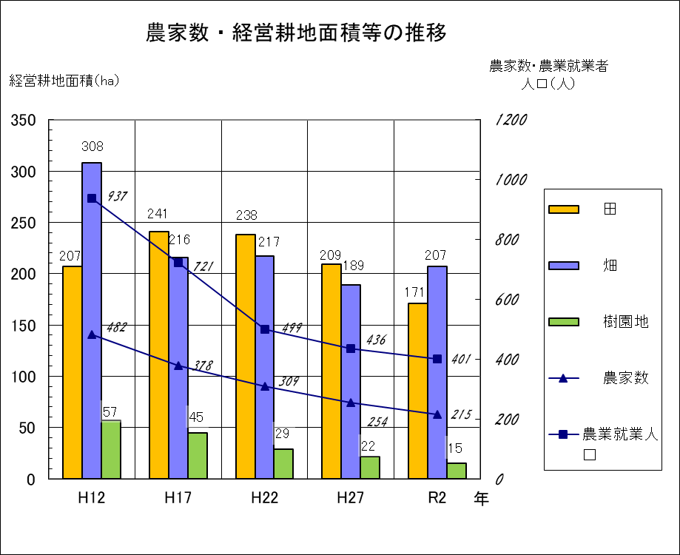
Ｐ.57(1.農家数、基幹的農業従事者数及び経営耕地面積）参照

